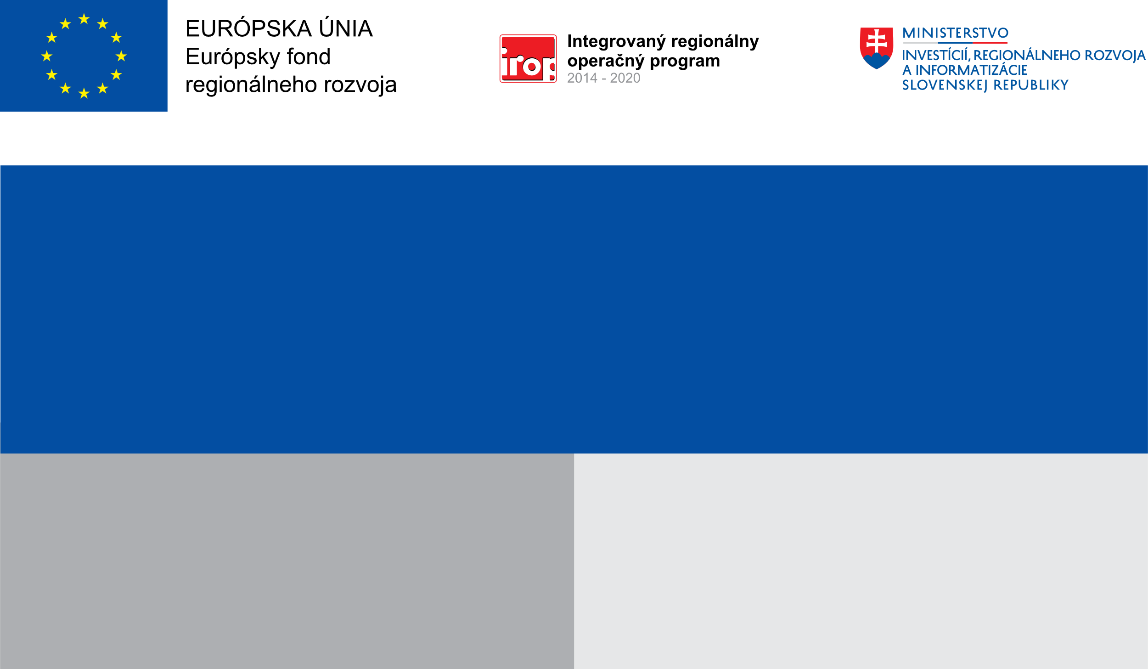

**Projekt:**

**Názov projektu: Prístavba jedálne Materskej školy v Prečíne**

**Obec Prečín**

**Cieľom projektu je**

* Obstaranie materiálno-technického vybavenia materských škôl
* Rozširovanie kapacít existujúcich objektov materských škôl prístavbou, nadstavbou, rekonštrukciou, zmenou dispozície objektov.
* Stavebno-technické úpravy areálu materskej školy vrátane detských ihrísk, športových zariadení pre deti - uzavretých aj otvorených s možnosťou celoročnej prevádzky, záhrad vrátane prvkov inkluzívneho vzdelávania.

**Predmetom projektu je prístavba materskej školy pred jestvujúcim objektom.**

**Prijímateľ:**

**Cieľ:**